**南星中学2018年秋高一物理必修1校本作业**

**2.3速度和加速度**

1. 下列说法不正确的是 （ ）

A. 变速直线运动的速度是变化的 B. 平均速度即为速度的平均值

C. 瞬时速度是物体在某一时刻或在某一位置时的速度

D. 瞬时速度可看作时间趋于无穷小时的平均速度

2. 关于匀速直线运动，下列说法中正确的是 （ ）

A. 瞬时速度不变的运动，一定是匀速直线运动

B. 速率不变的运动，一定是匀速直线运动

C. 相同时间内平均速度相同的运动，一定是匀速直线运动

D. 瞬时速度的方向始终不变的运动，一定是匀速直线运动

3. 物体通过两个连续相等位移的平均速度分别为v1＝10m/s，v2＝15m/s ，则物体在整个运动过程中的平均速度是 （ ）

A. 12. 5m/s　　　 　　　 B. 12m/s C. 12. 75m/s　　　　　　 D. 11. 75m/s

4. 作变速直线运动的物体，若前一半时间的平均速度为4m/s，后一半时间的平均速度是8m/s，则全程的平均速度是 （ ）

A. 7m/s　　　　　　　B. 5m/s C. 6m/s 　　　　 　　D. 5. 5m/s

5. 下列有关匀速直线运动物体的叙述，正确的是 （ ）

A. 做匀速直线运动物体的位移和路程相等

B. 做匀速直线运动物体位移的大小和路程相等

C. 做匀速直线运动的速度等于运动路程与运动时间之比

D. 做匀速直线运动物体的速度和速率相等

（多选）6. 子弹以900m/s的速度从枪筒射出，汽车在北京长安街上行驶，时快时慢，20min行驶了 18km，汽车行驶的速度是54km/h，则 （ ）

A. 900m/s是平均速度 B. 900m/s是瞬时速度

C. 54km/h是平均速度 D. 54km/h是瞬时速度

（多选）7. 下列说法正确的是 （ ）

A. 运动物体在某一时刻的速度可能很大而加速度可能为零

B. 运动物体在某一时刻的速度可能为零而加速度可能不为零

C. 在初速度为正、加速度为负的变速直线运动中，速度不可能增大

D. 在初速度为正、加速度为正的变速直线运动中，当加速度减小时，它的速度也减小

8．下列关于位移和路程的说法，正确的是(　　)

A．位移就是路程 B．位移的大小永远不等于路程

C．物体通过的路程相等，学科网(www.zxxk.com)--国内最大的教育资源门户，提供试卷、教案、课件、论文、素材及各类教学资源下载，还有大量而丰富的教学相关资讯！则位移必定相等

D．物体通过一段路程，但位移可能是零



9．北京正负电子对撞机的核心部分是使电子加速的环形室，若一电了在环形室沿半径为R的圆周运动，转了3圈回到原位置，则运动过程中位移的最大值和路程的最大学科网(www.zxxk.com)--国内最大的教育资源门户，提供试卷、教案、课件、论文、素材及各类教学资源下载，还有大量而丰富的教学相关资讯！值分别为(　　)

A．0,6πR　　　 学科网(www.zxxk.com)--国内最大的教育资源门户，提供试卷、教案、课件、论文、素材及各类教学资源下载，还有大量而丰富的教学相关资讯！B．6πR,2R C．2R,6πR D．2R,2R

10．为了传递信息，周朝形成邮驿制度，宋朝增设“学科网(www.zxxk.com)--国内最大的教育资源门户，提供试卷、教案、课件、论文、素材及各类教学资源下载，还有大量而丰富的教学相关资讯！急递铺”，设金牌、银牌、铜牌，“金牌”一昼夜行500里(1里＝500米)，每到一驿站换人换马接力传递。“金牌”的平均速度(　　)

A．与成年人步行的速度相当 B．与人骑自行车的速度相当

C．与高速公路上汽车的速度相当 D．与磁悬浮列车的速度相当

11．自然界中隼的速度比较大，它是田鼠等动物的天敌。假如隼在300 m处发现一只田鼠，并开始加速，设隼在2 s的时间内，速度由10 m/s增加到100 m/s，假设这段时间内隼做匀加速直线运动。这只隼加速时的加速度为(　　)

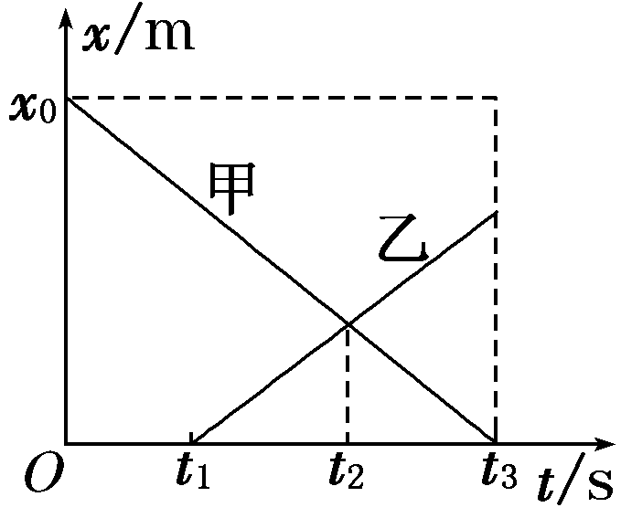A．4.5 m/s2  B．45 m/ s2 C．55 m/ s2 D．35 m/ s2

（多选）12．如图所示是甲、乙两物体在同一直线上做匀速直线运动的位移－时间图像，由图像可以判断(　　)

A．甲比乙早运动了t1

B．当t＝t2时，两物体相遇

C．当t＝t2时，两物体相距最远

D．当t＝t3时，两物体相距x0

13.登山运动中，张捷用1 h 40 min由宿营地X点爬到山顶Y点。在山道上通过的路程是2 400 m，相对于X升高了1 200 m，如图5所示。

(1)由X点到Y点总的位移是多少？

(2)计算他爬山的平均速率。

(学科网(www.zxxk.com)--国内最大的教育资源门户，提供试卷、教案、课件、论文、素材及各类教学资源下载，还有大量而丰富的教学相关资讯！3)计算他爬山的平均速度的大学科网(www.zxxk.com)--国内最大的教育资源门户，提供试卷、教案、课件、论文、素材及各类教学资源下载，还有大量而丰富的教学相关资讯！小。

(4)他的朋友李子俊从Z点爬山，比小张晚20 min开始，平均速率为0.5 m/s，还比小张早20 min到达山顶，问小李由Z点爬到Y点共通过了多少路程？

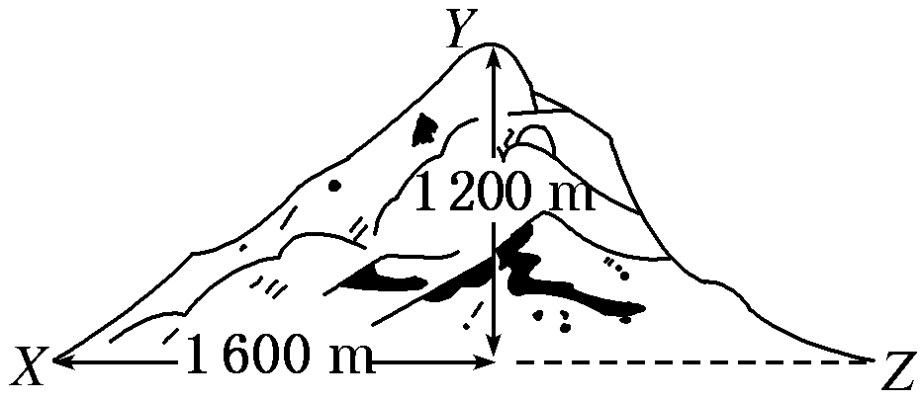

14．足球运动员在罚点球时，球获得30 m/s的速度并做匀速直线运动。设脚与球作用时间为0.1 s，球在空中飞行0.3 s后被守门员挡出，守门员双手与球接触时间为0.1 s，且球被挡出后以10 m/s沿原路反弹，求：

(1)罚点球的瞬间，球的加速度的大小；

(2)守门员接球瞬间，球的加速度的大小。

15. 某运动员在百米跑道上以8m/s的速度跑了80m，然后又以2m/s的速度走了20m，这个运动员通过这段路的平均速度是多少？

16. 物体沿一直线运动，前一半位移的速度为v1，后一半位移的速度为v2，则整个位移的平均速度为多少？前一半时间的速度为v1，后一半时间的速度为v2，则整个位移的平均速度为多少？

|  |  |  |  |  |  |  |  |  |  |  |  |
| --- | --- | --- | --- | --- | --- | --- | --- | --- | --- | --- | --- |
| 1 | 2 | 3 | 4 | 5 | 6 | 7 | 8 | 9 | 10 | 11 | 12 |
| B | A | B | C | B | BC | AB | D | C | B | B | AB |

13. **解析：(1)由*X*点到*Y*点的位移*x*＝ m＝2 000 m。**

**(2)率＝学科网(www.zxxk.com)--国内最大的教育资源门户，提供试卷、教案、课件、论文、素材及各类教学资源下载，还有大量而丰富的教学相关资讯！＝＝0.4 m/s。**

**(3)＝＝＝0.33 m/s。**

**(4)*l*′＝率′·*t*′＝0.5×3 600 m＝1 800 m。**

**答案：(1)2 000 m　(2)0.4 m/s　(3)0.33 m/s**

**(4学科网(www.zxxk.com)--国内最大的教育资源门户，提供试卷、教案、课件、论文、素材及各类教学资源下载，还有大量而丰富的教学相关资讯！)1 800 m**

**14解析：(1)设球被踢出时的速度方向为正方向，则罚点球时的速度由*v*0＝0变到*v*1＝30 m/s，用时*t*1＝0.1 s，由*a*＝ 得罚点球时*a*1＝＝ m/s2＝300 m/s2。**

**(2)接球时速度由*v*1变为*v*2＝－10 m/s，**

**用时*t*2＝0.1 s，**

**则接球时*a*2＝＝ m/s2＝－400 m/s2，**

**即加学科网(www.zxxk.com)--国内最大的教育资源门户，提供试卷、教案、课件、论文、素材及各类教学资源下载，还有大量而丰富的教学相关资讯！速度大小为400 m/s2。**

**答案：(1)300 m/s2　(2)400 m/s2**

15.5m/s

16**解析：**依据平均速度的定义，求平均速度要找相对应的位移段与时间段。

设总位移为2*s*，则：





设总时间为2*t*，则：





.